**Soluciones. Tarea del 7 de abril**

1)

$x^{2}-3x+4$

Se trata de una función polinómica.

Dominio:

$$Dom\left(f\left(x\right)\right)=R$$

Puntos de corte con el eje X:

$$f\left(x\right)=0 \\ x^{2}-3x+4=0\left\{\begin{aligned}a=1 \\ b=-3 \\ c=4\end{aligned}\right. \\ x=-b±\frac{\sqrt{b^{2}-4ac}}{2a} \\ x=-\left(-3\right)±\frac{\sqrt{{\left(-3\right)}^{2}-4·1·4}}{2·1} \\ x=3±\frac{\sqrt{-7}}{2}$$

Al ser una raíz negativa, quiere decir que no tiene solución, y por tanto, la función no corta el eje X.

Puntos de corte con el eje Y:

$$f\left(0\right)=0^{2}-3·0+4 \\ f\left(0\right)=4$$

La función corta el eje Y en el punto (0, 4)

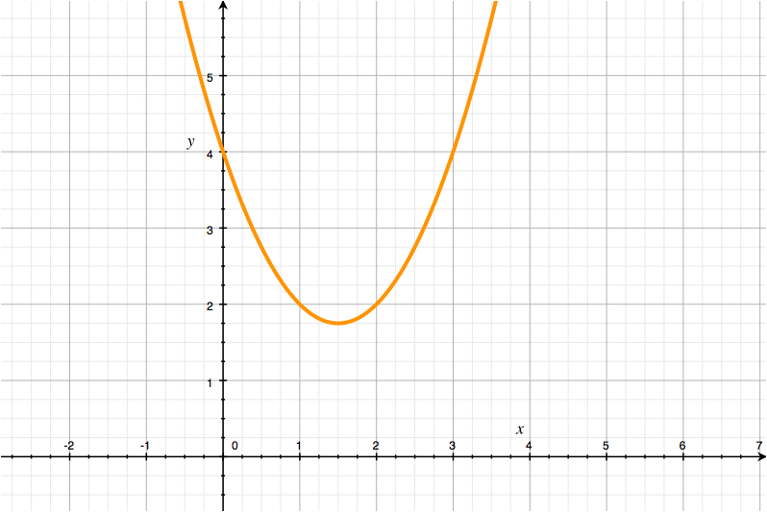

2)

$$f\left(x\right)=\frac{x^{2}-3x+5}{x^{2}+9}$$

Se trata de una función racional.

Dominio:

Hay que buscar los valores de x que hacen 0 el denominador

$$x^{2}+9=0 \\ x^{2}=-9 \\ x=\sqrt{-9}$$

Al ser una raíz negativa, no tiene solución. Por lo tanto no hay ningún valor de x que haga 0 el denominador. Con todo eso, el dominio queda:

$$Dom\left(f\left(x\right)\right)=R$$

Puntos de corte con el eje X:

$$f\left(x\right)=0 \\ \frac{x^{2}-3x+5}{x^{2}+9}=0 \\ x^{2}-3x+5=0\left\{\begin{aligned}a=1 \\ b=-3 \\ c=5\end{aligned}\right. \\ x=-b±\frac{\sqrt{b^{2}-4ac}}{2a} \\ x=-\left(-3\right)±\frac{\sqrt{{\left(-3\right)}^{2}-4·1·5}}{2·1} \\ x=3±\frac{\sqrt{-11}}{2}$$

Al ser una raíz negativa, quiere decir que no tiene solución, y por tanto, la función no corta el eje X.

Puntos de corte con el eje Y:

$$f\left(0\right)=\frac{0^{2}-3·0+5}{0^{2}+9}=\frac{5}{9}$$

La función corta el eje Y en el punto (0, 5/9)

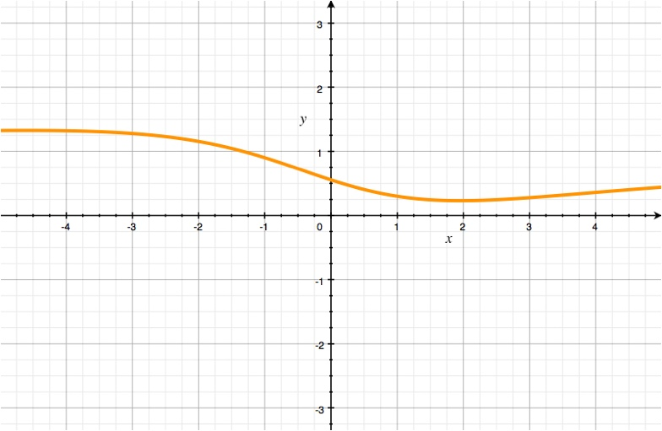

3)

$$f\left(x\right)=\sqrt{x+3}$$

Se trata de una función radical.

Dominio:

El dominio de una función radical está definido en todos los valores que hagan que lo que hay dentro de la raíz sea mayor o igual que cero.

$$x+3≥0 \\ x≥-3$$

Por lo tanto, el dominio será:

$$Dom\left(f\left(x\right)\right)=[-3,+∞)$$

Puntos de corte con el eje X:

$$f\left(x\right)=0 \\ \sqrt{x+3}=0 \\ x+3=0 \\ x=-3$$

La función corta el eje X en el punto (-3, 0)

Puntos de corte con el eje Y:

$$f\left(0\right)=\sqrt{0+3}=\sqrt{3}$$

La función corta el eje Y en el punto $(0,\sqrt{3})$

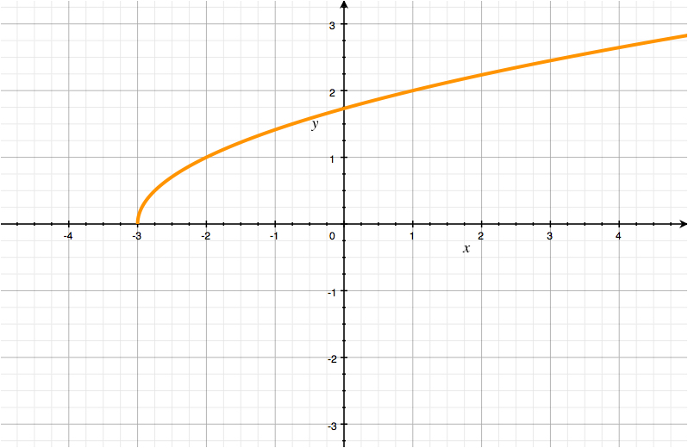

4)

$$f\left(x\right)=5x^{2}$$

Se trata de una función polinómica.

Dominio:

$$Dom\left(f\left(x\right)\right)=R$$

Puntos de corte con el eje X:

$$f\left(x\right)=0 \\ 5x^{2}=0 \\ x^{2}=\frac{0}{5} \\ x^{2}=0 \\ x=\sqrt{0} \\ x=0$$

La función corta el eje X en el punto (0, 0) [origen]

Puntos de corte con el eje Y:

$$f\left(0\right)=5{·0}^{2}=0$$

La función corta el eje Y en el punto (0, 0) [origen]

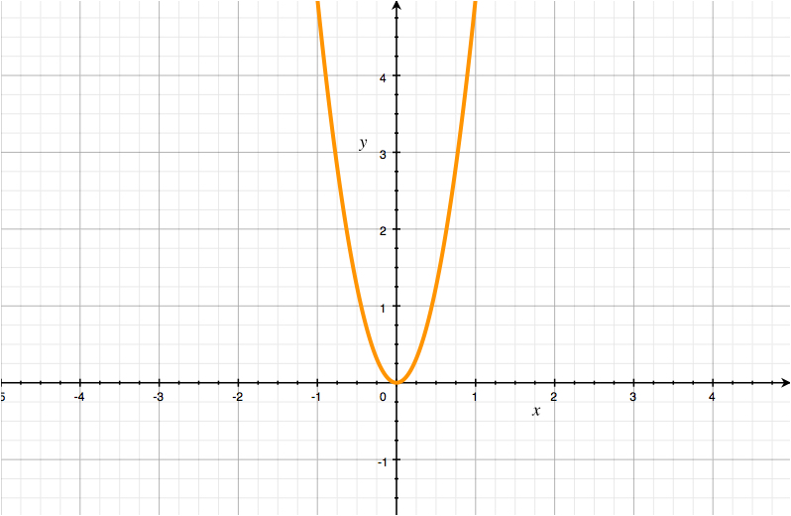

5)

$$f\left(x\right)=\frac{7-x}{x^{2}}$$

Se trata de una función racional.

Dominio:

Hay que buscar los valores de x que hacen 0 el denominador

$$x^{2}=0 \\ x=0$$

Por lo tanto, el dominio queda de la siguiente manera:

$$Dom\left(f\left(x\right)\right)=R-\{0\}$$

Puntos de corte con el eje X:

$$f\left(x\right)=0 \\ \frac{7-x}{x^{2}}=0 \\ 7-x=0 \\ x=7$$

La función corta el eje X en el punto (7, 0)

Puntos de corte con el eje Y:

$$f\left(0\right)=\frac{7-0}{0^{2}}=\frac{7}{0}$$

No se puede dividir por 0. Se trata de una indeterminación. Por lo tanto:

La función no corta nunca el eje Y

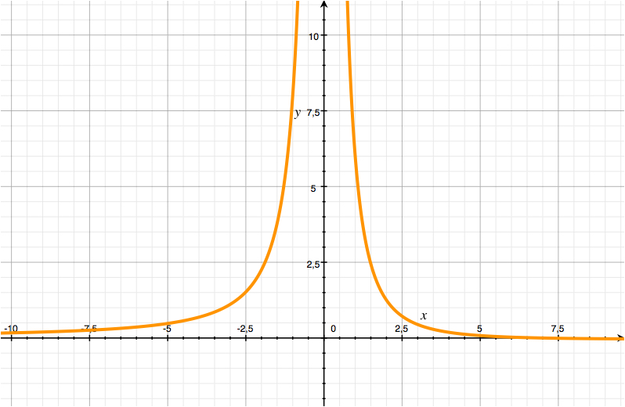

6)

$$f\left(x\right)=\sqrt{x^{2}-9}$$

Se trata de una función radical.

Dominio:

El dominio de una función radical está definido en todos los valores que hagan que lo que hay dentro de la raíz sea mayor o igual que cero.

Lo primero que hacemos es buscar los valores que hacen 0 a la función:

$$f\left(x\right)=0 \\ \sqrt{x^{2}-9}=0 \\ {\left(\sqrt{x^{2}-9}\right)}^{2}=0^{2} \\ x^{2}-9=0 \\ x^{2}=9 \\ x=±\sqrt{9} \\ x=±3$$

|  |  |  |  |  |
| --- | --- | --- | --- | --- |
| **-5** | **-3** | **0** | **3** | **5** |
| $$f\left(-5\right)=\sqrt{{\left(-5\right)}^{2}-9} \\ f\left(-5\right)=\sqrt{16} \\ f\left(-5\right)=4$$ Sí existe | $$f\left(-3\right)=0$$ Sí existe | $$f\left(0\right)=\sqrt{0^{2}+3} \\ f\left(0\right)=\sqrt{3}$$ Sí existe | $$f\left(3\right)=0$$ Sí existe | $$f\left(5\right)=\sqrt{5^{2}-9} \\ f\left(5\right)=\sqrt{16} \\ f\left(5\right)=4$$ Sí existe |

Por lo tanto, el dominio será:

$$Dom\left(f\left(x\right)\right)=\left(-∞,-3\right]∪[3,+∞)$$

Puntos de corte con el eje X:

Ya lo hemos calculado previamente: $x=±3$

La función corta el eje X en los puntos (-3, 0) y (3,0)

Puntos de corte con el eje Y:

$$f\left(0\right)=\sqrt{0^{2}-9}=\sqrt{-9}$$

Al ser una raíz negativa, se concluye que:

La función nunca corta el eje Y

